**C++프로그래밍**

**프로젝트**

|  |  |
| --- | --- |
| 프로젝트 명 | C++ Snakegame with ncurses |
| 팀 명 | 5조5억만 |
| 문서 제목 | 결과보고서 |

|  |  |
| --- | --- |
| **Version** | 1.4 |
| **Date** | 17 |

|  |  |
| --- | --- |
| **팀원** | 윤서영 (팀장) |
| 이한정 |
| 조규현 |
| 황영서 |
|  |

|  |
| --- |
| **CONFIDENTIALITY/SECURITY WARNING**  이 문서에 포함되어 있는 정보는 국민대학교 소프트웨어융합대학 소프트웨어학부 및 소프트웨어학부 개설 교과목 C++프로그래밍 수강 학생 중 프로젝트 “Snake Project”를 수행하는 팀 “5조5억만”의 팀원들의 자산입니다. 국민대학교 소프트웨어학부 및 팀 “5조5억만”의 팀원들의 서면 허락없이 사용되거나, 재가공 될 수 없습니다. |

**문서 정보 / 수정 내역**

|  |  |
| --- | --- |
| **Filename** | 최종보고서 – C++ Snakegame with ncurses.doc |
| **원안작성자** | 윤서영, 이한정, 조규현, 황영서 |
| **수정작업자** | 윤서영, 이한정, 조규현, 황영서 |

|  |  |  |  |  |
| --- | --- | --- | --- | --- |
| 수정날짜 | 대표수정자 | Revision | 추가/수정 항목 | 내 용 |
| 2020-06-15 | 황영서 | 1.0 | 최초 작성 |  |
| 2020-06-16 | 윤서영 | 1.1 | 수정 | 보고서 내용 추가 |
| 2020-06-16 | 이한정 | 1.2 | 수정 | 오타 제거 |
| 2020-06-17 | 이한정 | 1.3 | 추가 | 사용자 매뉴얼 기입 |
| 2020-06-17 | 조규현 | 1.4 | 추가 | 내용 추가 |
|  |  |  |  |  |
|  |  |  |  |  |

**목 차**

1 개요 4

2 개발 내용 및 결과물 5

2.1 목표 5

2.2 개발 내용 및 결과물 6

2.2.1 개발 내용 6

2.2.2 시스템 구조 및 설계도 6

2.2.3 활용/개발된 기술 6

2.2.4 현실적 제한 요소 및 그 해결 방안 6

2.2.5 결과물 목록 7

3 자기평가 8

4 참고 문헌 8

5 부록 8

5.1 사용자 매뉴얼 8

5.2 설치 방법 8

# 개요

|  |
| --- |
| **평가기준 (10점)**  **프로젝트를 완성하기 위해 사용한 개발 방법을 기술하세요.**  **또한 사용하고 있는 외부 라이브러리와 해당 라이브러리를 획득/설치하는 방법을 기술하세요.** |

## 프로젝트 소개

**국민대학교 C++프로그래밍 교과목에서 C++언어를 사용하고, ncurses 라이브러리를 활용하여 제작한 Snake Game Project입니다.**

## 개발 방법

* 개발OS : Linux Ubuntu 16.04 LTS 기준
* 언어: C++ 14 Version

## 사용 라이브러리

* ncursesw 라이브러리(Unicode지원)

## 설치 방법(Linux기준)

* sudo apt-get update
* sudo apt-get install libcurses5-dev libcursesw5-dev

# 개발 내용 및 결과물

## 목표

|  |
| --- |
| **작성요령 (10점)**  **프로젝트의 목표를 기술하세요. 각 단계별 목표를 구체적으로 쓰세요.** |

|  |  |  |
| --- | --- | --- |
| 적용단계 | 내용 | 적용 여부 |
| 1단계 | Map의 구현 | 적용 |
| 2단계 | Snake 표현 및 조작 | 적용 |
| 3단계 | Item 요소의 구현 | 적용 |
| 4단계 | Gate 요소의 구현 | 적용 |
| 5단계 | 점수 요소의 구현 | 적용 |

**1. Map**

각 스테이지에 따른 Map을 구현한다.

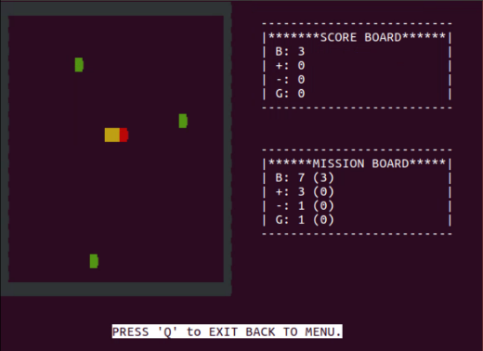 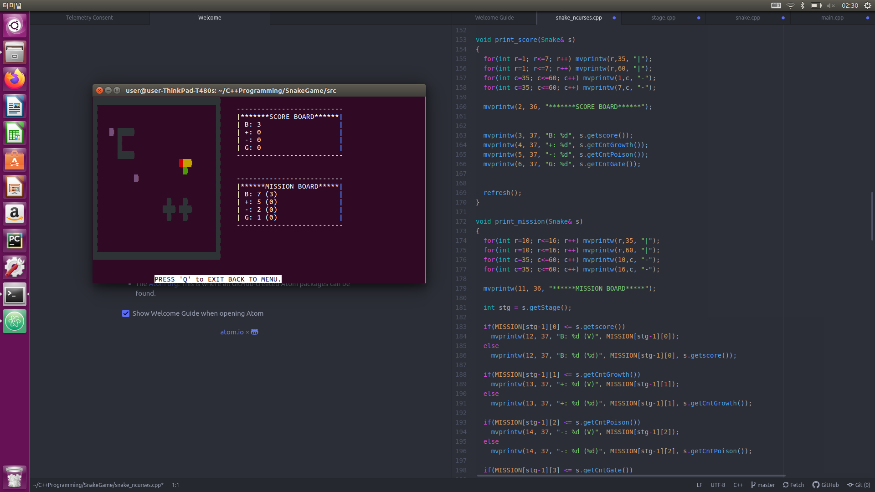

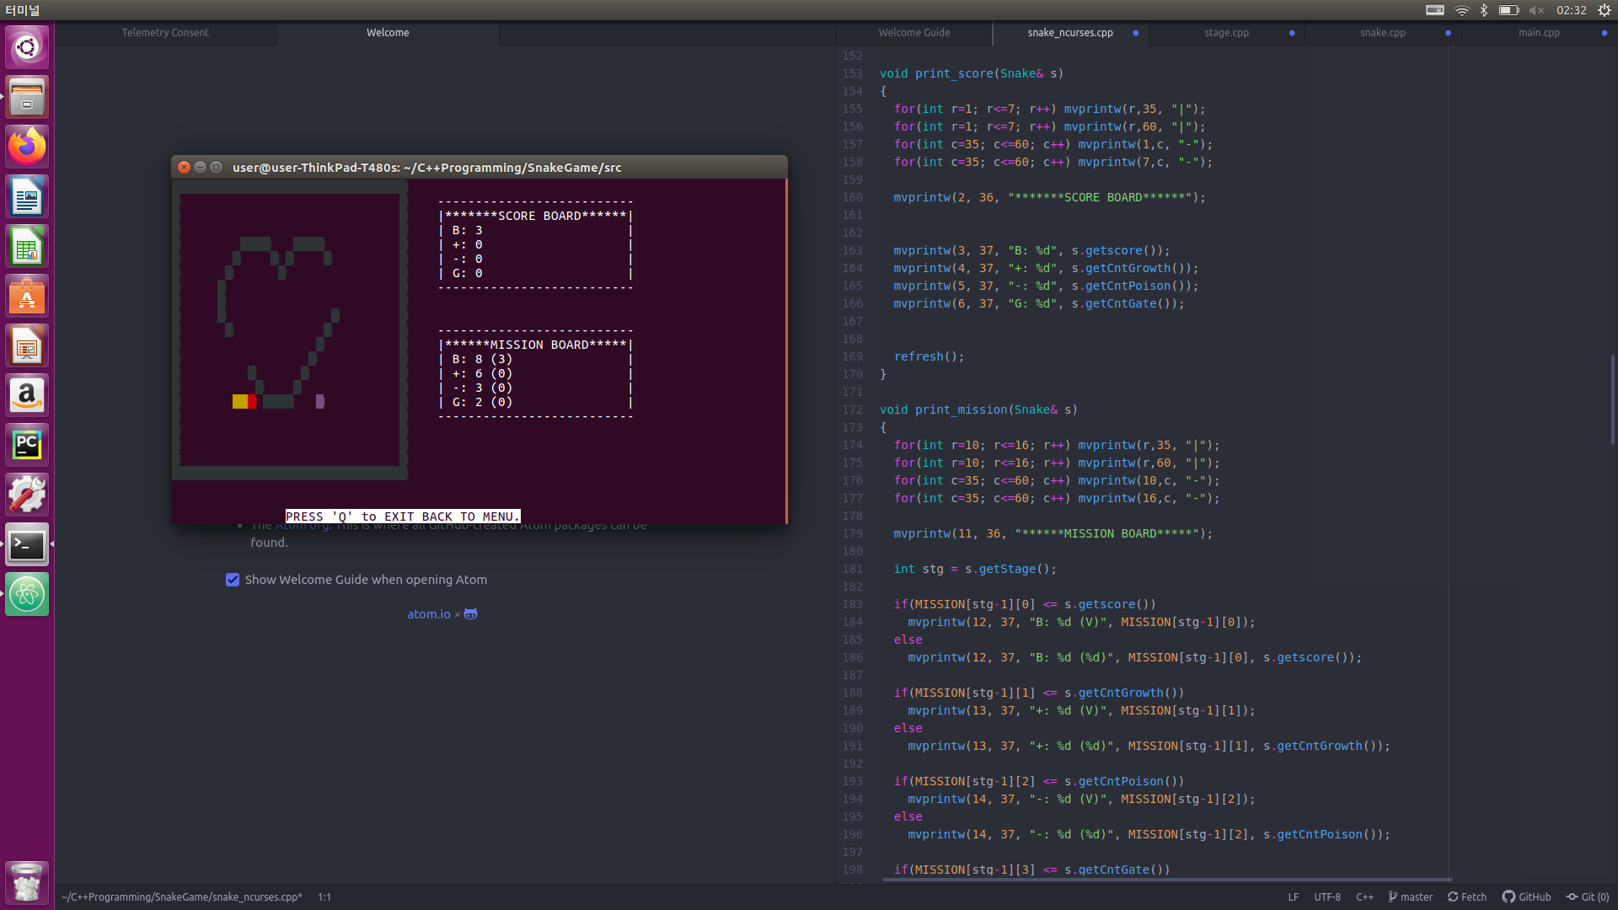

**2. Snake**

**·** 초기 길이: 3

**·** 초기 방향: 오른쪽

**·** 머리의 색은 빨강, 몸통의 색은 노랑색이다.

**·** 사용자가 방향키를 입력하게 되면, Snake의 좌표는 1초마다 진행방향 쪽으로

변하게 된다.

**·** 몸의 길이가 3미만으로 내려가게 되면 게임이 종료된다.

**·** 머리가 벽에 닿거나, 몸통에 닿게 되면 게임이 종료된다.

**·** 머리가 아이템의 좌표와 같아질 때 아이템을 얻는다.

**3. Item**

아이템은 5초마다 랜덤하게 나타난다.

**·** 아이템은 Snake와 Wall과 겹치지 않도록 생성한다.

**·** 최소 1개부터 최대 3개까지의 아이템이 랜덤하게 생성된다.

**·** 아이템은 Growth와 Poison중 랜덤하게 생성된다.

- Growth: 몸 길이 1증가

- Poison: 몸 길이 1 감소

**·** 아이템은 획득 시 Map에서 사라진다.

**4. Gate**

**·** Gate는 기본적으로 Snake 길이가 6이상일 때, 출현하게 된다.

**·** 10초마다 Gate를 새로 출현하게 되는데, Snake가 통과 중일 때는 생성하지

않는다.

**·** Gate는 IMMUNE WALL에 출현하지 않는다.

**5. Score**

Score Board에서는 현재까지 Snake가 획득한 점수들을 출력한다.

**·** B: 현재 Snake의 길이

**·** +: 현재까지 획득한 Growth 아이템 수

**·** -: 현재까지 획득한 Poison 아이템 수

**·** G: 현재까지 통과한 Gate 수

## 개발 내용 및 결과물

### 개발 내용

|  |
| --- |
| **작성요령 (10점)**  **프로젝트의 수행의 내용을 구체적으로 기술한다. 세부 목표별로 어떤 결과를 어떤 방법으로 달성하였는지를 자세히 기술한다.** |

**1. Map**

**·** Map 크기: 21 X 31 (ROW, COL)

**·** Map은 Stage마다 다르게 구성되어있다.

**·** Map은 3차원의 구조로 되어있다. [STAGE][ROW][COL]

**·** 각 Cell은 WALL/IMMUNEWALL 에 해당하는 값이다.

- MAP[STAGE][ROW][COL] == 0: WALL

- MAP[STAGE][ROW][COL] == 2: IMMUNEWALL

**2. Snake**

**2.1 Snake Class**

**·** Snake Class에서는 Snake 생성, 아이템 생성, 초기 Map구성, Gate출현의 기능을

수행하는 메소드가 존재한다.

**2.2 Snake 생성**

**·** Snake클래스의 생성자를 통해 Snake를 생성한다. 인자 값으로는 stage의 값을 넘겨

받게 된다.

**·** Snake는 deque 구조로 생성되며 배열의 원소는 Map의 각 좌표들이다.

**2.3 방향키 입력**

**·** 사용자가 방향키를 입력하게 되면 Snake가 방향키에 따라 움직인다.

**·** 다음과 같은 상황에는 방향키 입력이 무시된다.

**-** 현재 진행방향과 같은 방향

**-** 현재 진행방향과 반대 방향

**2.4 Snake의 움직임 표현**

**·** 방향키 입력에 따른 좌표 변화

| **방향키** | **좌표변화** |
| --- | --- |
| 상 | 행이 1만큼 감소 |
| 하 | 행이 1만큼 증가 |
| 좌 | 열이 1만큼 감소 |
| 우 | 열이 1만큼 증가 |

**·** 구현방법

**-** 변화된 좌표를 snake(deque) front에 push한다.

**-** pop하여 맨 뒤 원소를 삭제한다.

**2.5 화면 출력**

**·** Snake(deque)의 위치를 표현하기 위해 화면을 매초 refresh하여 출력해준다.

**3. Item**

**3.1 Item 출현**

**·** Item 출현 시 종류를 랜덤하게 한다.

**·** function rand_score(): +1 또는 -1을 리턴한다.

**-** (+1): Growth 아이템

**-** (-1): Poison 아이템

**3.2 Item 획득**

**·** Snake Head와 Item이 부딪히게 됐을 경우 아이템을 획득한다.

**·** Snake Head: cells(snake의 deque).front()

**·** Head와 Item의 좌표가 같아질 경우, 획득한 아이템에 대한 정보들을 저장한다.

**-** 현재 아이템의 Iterator(삭제를 위함)

**-** 현재 아이템의 좌표

**-** 아이템 flag(Growth or Poison)

**·** Item 획득 시, 해당 Item은 화면에서 사라진다.

**-** items(MAP에 나타나는 아이템 배열).erase(curitem.t);

**·** Item 획득 시, 현재까지 획득한 Item 개수를 저장하는 변수를 1 증가시킨다.

**-** Score Board에서 Growth, Poison을 표시하기 위함.

**4. Gate**

**4.1 Gate 출현**

**·** Snake의 길이가 6 이상일 때 출현한다.

**·** 10초마다 새로운 Gate를 생성한다.

**·** Snake가 Gate를 통과 중인지 체크하고 통과 중이면 생성하지 않는다.

**·** Wall중에(Not immune) Gate 한 쌍을 랜덤하게 출현시킨다.

**-** Snake/Item의 좌표와 겹치지 않게 생성한다.

**-** Gate는 한 쌍이므로, 총 두개의 Gate를 생성하여 deque에 저장한다.

**4.2 Gate 통과**

**·** Gate를 통과 중인지 체크하고 통과 중이라면 flag값을 true로 설정한다.

**·** 매번 출구 좌표에 Gate의 양쪽 값을 대입하다가 Gate 통과 flag가 true일 시

해당 게이트 좌표의 대입을 건너뛴다

=> 출구 좌표는 통과 중이지 않은 좌표로 설정된다.

**·** Gate flag가 true일 경우

**-** 출구 Gate의 좌표에 따라 이동방향을 설정해준다.

| **Gate(out)** | **Direction** |
| --- | --- |
| Row==0 | ↓ |
| Row==end | ↑ |
| Col==0 | → |
| Col==end | ← |

- Gate통과 횟수를 저장하는 변수를 1 증가시킨다.(Score Board)

**5. Score & Mission**

**5.1 Score Board**

Score Board에서는 현재까지 Snake가 획득한 점수들을 출력한다.

- Snake.getScore(): Snake의 현재 길이

- Snake.getCntGrowth(): 현재까지 획득한 Growth Item 수

- Snake.getCntPoision(): 현재까지 획득한 Poison Item 수

- Snake.getCntGate(): 현재까지 통과한 Gate 수

**5.2 Mission Board & Stage**

**·** Mission Board에서는 각 Stage마다 수행해야 할 Mission들이 출력된다.

Ex) 3단계

**·** 각 Mission을 완수할 경우 괄호 안에 ‘V’자를 표시한다.

### 시스템 구조 및 설계도

|  |
| --- |
| **작성요령 (30점)**  **프로젝트의 각 세부 목표의 주요 기능(알고리즘 등)에 대해서 기술한다. 세부 목표별로 수정한 프로그램 소스 파일을 나열하고, 해당 파일에서 세부 목표를 달성하기 위해 작성한 클래스/함수에 대해 나열하고, 각 요소에 대해 간략한 설명을 작성한다. 또한 각 요소의 개발자를 명시한다.** |

|  |  |  |
| --- | --- | --- |
| 적용단계 | 내용 | 소스 파일 |
| 1단계 | Map의 구현 | stage.cpp / snake.cpp |
| 2단계 | Snake 표현 및 조작 | snake.cpp / snake_ncurses.cpp |
| 3단계 | Item 요소의 구현 | snake.cpp / snake_ncurses.cpp |
| 4단계 | Gate 요소의 구현 | stage.cpp / snake.cpp |
| 5단계 | 점수 요소의 구현 | snake.cpp / snake_ncurses.cpp |

**1. Map** (개발자: 이한정)

**1.1 setStageWall()**

: 초기 Map을 구성하는 함수

// stage.cpp

std::deque<Cell> setStageWall(int stage)

{

std::deque<Cell> tmpWall;

for(int i=0; i<MAX_ROW; i++){

Cell temp;

temp.p.row = i;

for(int j=0; j<MAX_COL; j++){

temp.p.col = j;

if(MAP[stage-1][i][j] == 2){

temp.type = IMMUNEWALL;

tmpWall.push_back(temp);

}else if(MAP[stage-1][i][j] == 0){

temp.type = WALL;

tmpWall.push_back(temp);

}

}

}

return tmpWall;

}

* 임시변수 tmpWall을 deque 자료형으로 선언함.
* 미리 저장되어있는 MAP 배열의 값을 확인하여 ImmuneWall/Wall인지를 판단한다.
  + MAP[STAGE][ROW][COL]==0 : WALL
  + MAP[STAGE][ROW][COL]==2 : IMMUNEWALL

**1.2 Snake::setWall(int stage)**

// snake.cpp

void Snake::setWall(int stage)

{

walls = setStageWall(stage);

}

: Snake 클래스의 메소드이며, Snake가 생성됨과 동시에 Map을 생성하도록 해준다. 그리고 setStageWall 메소드를 호출할 때, stage 인자값을 넘겨준다.

**2. Snake** (개발자: 윤서영)

**2.1 Snake Class**

: Snake 클래스에서는 Snake생성, 아이템 생성, 초기 Map구성, Gate출현의 기능을 수행하는 메소드가 존재한다.

// snake.hpp

class Snake{

protected:

int len;

int stage;

time_t item_starttime; // 아이템의 생성시간을 담는 변수

time_t gate_starttime;

std::deque<Cell> cells; // Snake head,body 좌표를 저장하는 queue

std::deque<Item> items; // Item의 좌표를 저장하는 queue

std::deque<Cell> walls; // WALL,IMMUNEWALL,GATE 정보들

std::deque<Cell> gates;

CurrentItem curitem; // 먹은 아이템에 대한 정보(좌표, 종류) 저장

int fdir; // Snake의 현재진행방향

int score, coll; // score=Snake의 길이, coll=충돌했는지에 대한 flag

int poison; // 현재까지 획득한 Poison아이템수

int growth; // 현재까지 획득한 Growth아이템수

int gate; // 현재까지 통과한 Gate의 수

public:

Snake(int s=1);

void createNode(int d);

void makeItem(); // 아아템 생성(랜덤, 최대3개)

void eatItem(); // 아이템을 먹었을 때의 변화

void movesnake(); // snake가 움직였을때 row,col를 변화시키는 함수

void render(); // 변화된 rol,col를 화면에 출력

int collide(); // Snake의 머리가 몸통에 부딪히면 충돌판단

void setWall(int stage); // 초기 벽 설정(WALL,IMMUNEWALL)

int wallcollid(); // 벽 충돌여부 확인 함수

void makeGate(); // Snake길이가 일정 이상일때 Gate 출현

int isWall(Point p); // 해당 좌표가 Wall인지 Check하는 함수

int getscore(); // Score는 Snake의 길이

int getcoll();

int getfdir();

void setfdir(int);

int getCntGrowth();

int getCntPoison();

int getCntGate();

int getStage();

};

**2.2 Snake 생성(Snake 생성자)**

: Snake클래스의 생성자를 통해 Snake를 생성한다. 인자값으로는 stage의 값을 넘겨받게 된다

// snake.cpp

Snake::Snake(int s) : len(DEF_LEN_CLASSIC), stage(s)

{

int i;

Cell temp;

// Score Board를 위한 초기화

growth = 0;

poison = 0;

gate = 0;

// Wall 설정

setWall(stage);

// time초기화

item_starttime = 0;

gate_starttime = 0;

fdir=RIGHT;

temp.p=rand_point(cells, items, walls);

// Snake길이때문에 가끔 화면을 넘어가는 경우가 발생해서 예외조건설정.

Point tmpP = temp.p;

tmpP.col += DEF_LEN_CLASSIC;

if((temp.p.col+DEF_LEN_CLASSIC) >= MAX_ROW-1){

temp.p.col -= (MAX_ROW-DEF_LEN_CLASSIC);

}else if(isWall(tmpP)){

temp.p.col -= MAX_ROW-DEF_LEN_CLASSIC;

}

for(i=0; i<len-1; i++) {

temp.p.col+=i;

if(temp.p.col+i >= MAX_COL-1){

temp.p.col=MAX_COL-i-1;

}

cells.push_front(temp);

}

temp.p.col+=i;

cells.push_front(temp);

// 아이템생성(랜덤)

makeItem();

coll=0;

}

* 초기 길이가 3인 Snake를 생성한다.
* Score Board에 표시할 점수 변수들을 초기화한다. (growth/poison/gate)
* item 획득한 시간을 초기화한다.
* 기본 이동방향을 오른쪽(fdir=RIGHT)로 설정한다.
* 초기 Map과 Item을 할당해준다. (좌표는 random하되, 겹치지 않도록 한다.)

**2.3 방향키 입력(게임 진행시)**

: 사용자가 방향키를 입려하게 되면, Snake가 움직이게 된다.

// snake_ncurses.cpp

while(1) {

ch=getch();

if(ch=='q') {

return S.getscore();

}

else if(ch==KEY_UP || ch==KEY_DOWN || ch==KEY_RIGHT || ch==KEY_LEFT) {

switch(ch) {

case KEY_UP:

d=UP;

break;

case KEY_DOWN:

d=DOWN;

break;

case KEY_RIGHT:

d=RIGHT;

break;

case KEY_LEFT:

d=LEFT;

break;

}

if(diff(S.getfdir(), d)!=2 && d!=S.getfdir()) {

S.createNode(d); // 진행방향 설정

}

}

S.movesnake();

S.render();

print_score(S);

print_mission(S);

// 벽에 부딪히거나 자기몸에 부딪히면 GameOver

if(S.getcoll()) {

timeout(TIMEOUT_LONG);

getch();

show_gameover(S.getscore());

return S.getscore();

}

// 길이가 3미만이면 GameOver

if(S.getscore()<DEF_LEN_CLASSIC) {

timeout(TIMEOUT_LONG);

getch();

show_gameover(S.getscore());

return S.getscore();

}

if(missionClear(stage, S.getscore(), S.getCntGrowth(), S.getCntPoison(), S.getCntGate())){

if(stage==4) break;

print_nextStage(stage);

stage++;

S = Snake(stage);

continue;

}

}

* 다음과 같은 상황에는 방향키 입력이 무시된다.
  + 현재 진행방향과 같은 방향
  + 현재 진행방향과 반대 방향
* 게임 진행 중, 'q' 입력 시, 메인 화면으로 돌아간다.
* 벽에 부딪히거나 자기몸에 부딪히면 게임 종료
* Snake의 몸의 길이가 3미만이면 게임 종료
* 해당 Stage에 대한 Mission을 Clear하면, 다음 Stage로 넘어가게 된다.

**2.4 Snake::moveSnake()**

: 사용자가 방향키를 입력하게 되면, Snake의 좌표는 1초마다 진행방향쪽으로 변하게 된다.

// snake.cpp

// Snake::movesnake()

Point f, b;

Cell temp;

f=cells.front().p;

b=cells.back().p;

switch(fdir) {

case UP:

f.row-=1;

break;

case DOWN:

f.row+=1;

break;

case RIGHT:

f.col+=1;

break;

case LEFT:

f.col-=1;

break;

}

temp.p=f;

// 충돌하면 게임 종료

if(wallcollid() || collide()){

coll=1;

return;

}

cells.push_front(temp);

cells.pop_back();

* Snake는 기본적으로 “deque” 라는 STL 라이브러리를 사용하여 구현하였다.
  + 변화된 좌표를 push_front 메소드를 통해 삽입한다.
  + 특별한 이벤트가 발생하지 않았을 경우, pop_back 메소드를 호출하여 맨 뒤 원소를 삭제한다.
* Snake가 Wall에 부딪히거나, 자기 몸에 부딪혔으면 return하여 게임을 종료시킨다.

**2.5 Snake::render()**

: Snake가 움직임을 표현하기위해 매번 refresh하여 출력해준다.

// snake.cpp

void Snake::render()

{

erase();

for(std::deque<Cell>::iterator it=cells.begin(); it!=cells.end(); ++it){

if(it==cells.begin()){

attron(COLOR_PAIR(COLOR_SNAKE_HEAD));

mvprintw(it->p.row, it->p.col, "\u2B1B");

attroff(COLOR_PAIR(COLOR_SNAKE_HEAD));

}else{

attron(COLOR_PAIR(COLOR_SNAKE_BODY));

mvprintw(it->p.row, it->p.col, "\u2B1B");

attroff(COLOR_PAIR(COLOR_SNAKE_BODY));

}

}

// item

for(std::deque<Item>::iterator it=items.begin(); it!=items.end(); ++it){

if(it->points == 1){

attron(COLOR_PAIR(COLOR_ITEM_GROWTH));

mvprintw(it->p.row, it->p.col, "\u2B1B");

attroff(COLOR_PAIR(COLOR_ITEM_GROWTH));

}else if(it->points == -1){

attron(COLOR_PAIR(COLOR_ITEM_POISON));

mvprintw(it->p.row, it->p.col, "\u2B1B");

attroff(COLOR_PAIR(COLOR_ITEM_POISON));

}

}

// Wall

for(std::deque<Cell>::iterator it=walls.begin(); it!=walls.end(); ++it){

if(it->type == IMMUNEWALL){

attron(COLOR_PAIR(COLOR_IMMUNEWALL));

mvprintw(it->p.row, it->p.col, "\u2B1B");

attroff(COLOR_PAIR(COLOR_IMMUNEWALL));

}else if(it->type == WALL){

attron(COLOR_PAIR(COLOR_WALL));

mvprintw(it->p.row, it->p.col, "\u2B1B");

attroff(COLOR_PAIR(COLOR_WALL));

}

}

// Gate

for(std::deque<Cell>::iterator it=gates.begin(); it!=gates.end(); ++it){

attron(COLOR_PAIR(COLOR_GATE));

mvprintw(it->p.row, it->p.col, "\u2B1B");

attroff(COLOR_PAIR(COLOR_GATE));

}

refresh();

}

**3. Item** (개발자: 황영서)

**3.1 Snake::makeItem()**

: 아이템은 5초가 지나면 랜덤하게 나타나게 된다.

// snake.cpp

void Snake::makeItem()

{

item_starttime = time(NULL);

srand(time(NULL));

items.clear();

Item tempItem;

int cnt = (rand()%MAX_ITEM)+1;

for(int i=0; i<cnt; i++){

tempItem.p = rand_point(cells, items, walls);

tempItem.points = rand_score();

items.push_back(tempItem);

}

curitem.itemFlag = 0;

}

* 아이템의 좌표는 Snake와 Wall과 겹치지 않도록 생성한다.
* 최소 1개부터 최대 3개까지의 아이템이 랜덤하게 생성된다.
* 아이템의 종류 또한 랜덤하게 출현한다.
  + rand_score()함수 : 1 또는 -1을 리턴한다.
    - 1 : Growth아이템
    - -1 : Poison아이템

**3.2 아이템 획득**

: Snake Head 부분이 Item과 부딪히게 됐을 경우를 획득했다라고 판단하며, 획득 시 몸의 길이가 증가하거나 감소한다.

// snake.cpp

void Snake::eatItem()

{

items.erase(curitem.t);

}

// snake.cpp

// Snake::movesnake()

bool itemFlag = false;

for(std::deque<Item>::iterator it=items.begin(); it!=items.end(); ++it){

if(cells.front().p.row==it->p.row && cells.front().p.col==it->p.col) {

itemFlag = true;

curitem.t = it;

curitem.p.row = it->p.row;

curitem.p.col = it->p.col;

curitem.itemFlag = it->points;

break;

}

}

if(itemFlag){

if(curitem.itemFlag == -1){ //Poison Item

cells.pop_back();

cells.pop_back();

poison++;

}else if(curitem.itemFlag == 1){ //Growth Item

growth++;

}

eatItem();

}

// 아이템은 5초가 지나면 자동으로 나타난다.

time_t cur_time;

cur_time = time(NULL);

if(cur_time-item_starttime >= ITEM_TIME){

makeItem();

}

* Snake Head 부분 = cells.front()
* Head와 아이템 좌표가 같아질 경우, 획득한 아이템에 대한 정보들을 저장한다.
  + 현재 아이템의 iterator(삭제를 위함)
  + 현재 아이템의 좌표
  + 아이템 flag (Poison인지/Growth인지 구별하기 위함)
* 아이템을 획득하면, 해당 아이템은 화면에서 사라진다.
  + eatItem()
* 아이템 획득 시, 현재까지 획득한 아이템 갯수를 저장하는 변수를 1 증가시킨다.

**4. Gate** (개발자: 조규현)

**4.1 Snake::makeGate()**

: Gate는 기본적으로 Snake 길이가 6이상일 때, 출현하게 된다. 10초마다 Gate를 새로 출현하게 되는데, Snake가 통과 중일 때는 생성하지 않는다.

// snake.cpp

void Snake::makeGate()

{

//snake가 gate 통과중인지 check;

for(std::deque<Cell>::iterator snake=cells.begin(); snake!=cells.end(); ++snake){

for(std::deque<Cell>::iterator gate=gates.begin(); gate!=gates.end(); ++gate){

if(snake->p.row==gate->p.row && snake->p.col==gate->p.col) {

return;

}

}

}

gates.clear();

gate_starttime = time(NULL);

// WALL 중에 GATE를 두개 뽑아낸다.

for(int i=0; i<2; i++){

Cell temp;

temp.p = rand_point(cells, items, walls, gates);

gates.push_back(temp);

}

}

// snake.cpp

// Snake::movesnake()

if(cells.size() >= APPEAR_GATE_LEN && (cur_time-gate_starttime >= GATE_TIME || gate_starttime==0)){

makeGate();

}

* Snake(cells) 길이가 6 이상이고, gate가 출현한지 10초이상이면 새로운 Gate를 출현시킨다.
* Snake가 gate를 통과 중인지 Check하고, 통과 중이면 생성하지 않는다.
* Wall 중에 Gate 한 쌍을 랜덤하게 출현 시킨다.
  + Snake/Item과 좌표가 겹치지 않게 좌표를 가져온다.
  + Gate는 한 쌍이므로, 총 두개의 Gate를 생성하여 gates deque에 저장한다.

**4.2 Gate 통과**

: Snake가 하나의 Gate에 통과 중일 경우, 다른 Gate로 나와야한다.

// snake.cpp

// Snake::movesnake()

// Gate통과중인지 Check

bool gateFlag = false;

Point gateP; // 통과중인 Gate말고 반대 Gate

for(std::deque<Cell>::iterator gate=gates.begin(); gate!=gates.end(); ++gate){

if(cells.front().p.row==gate->p.row && cells.front().p.col==gate->p.col) {

gateFlag = true;

}else{

gateP = gate->p;

}

}

if(gateFlag){

Cell temp;

temp.p = gateP;

// 진입 gate가 가장자리면

if(gateP.row == 0){

fdir = DOWN;

}else if(gateP.row == MAX_ROW-1){

fdir = UP;

}else if(gateP.col == 0){

fdir = RIGHT;

}else if(gateP.col == MAX_COL-1){

fdir = LEFT;

}else{

// 진입할 방향이 Wall 인지 확인

for(int i=0; i<4; i++){

Point tmp = gateP;

switch(fdir) {

case UP:

tmp.row-=1;

break;

case DOWN:

tmp.row+=1;

break;

case RIGHT:

tmp.col+=1;

break;

case LEFT:

tmp.col-=1;

break;

}

// 벽이 아니면 진행방향으로.

if(!isWall(tmp)) break;

// 1) 진행방향과 반대

// 2) 그다음부턴 시계방향

if(i==0) fdir = (fdir+2)%4;

else fdir = (fdir+1)%4;

}

}

cells.push_front(temp);

cells.pop_back();

gate++;

}

// 벽이 아니면 진행방향으로.

if(!isWall(tmp)) break;

// 1) 진행방향과 반대

// 2) 그다음부턴 시계방향

if(i==0) fdir = (fdir+2)%4;

else fdir = (fdir+1)%4;

}

}

cells.push_front(temp);

cells.pop_back();

gate++;

}

* 우선 Gate가 통과 중인 지 Check하고, gateFlag 값을 true로 설정한다.
* 그렇지 않은경우, 반대편 Gate의 좌표를 저장한다.
* gateFlag==true일 경우
  + 앞에서 설정한 기준값에 따라 Gate의 이동방향을 설정해준다.
  + gate통과 횟수를 저장하는 변수를 1 증가시킨다.

**5. ScoreBoard 표시** (개발자: 윤서영)

**5.1 print_score()**

: 획득한 점수들을 화면에 표시해준다.

// snake.cpp

int Snake::getscore()

{

return cells.size();

}

int Snake::getCntGrowth()

{

return growth;

}

int Snake::getCntPoison()

{

return poison;

}

int Snake::getCntGate()

{

return gate;

}

// snake_ncurses.cpp

void print_score(Snake& s)

{

for(int r=1; r<=7; r++) mvprintw(r,35, "|");

for(int r=1; r<=7; r++) mvprintw(r,60, "|");

for(int c=35; c<=60; c++) mvprintw(1,c, "-");

for(int c=35; c<=60; c++) mvprintw(7,c, "-");

mvprintw(2, 36, "*******SCORE BOARD******");

mvprintw(3, 37, "B: %d", s.getscore());

mvprintw(4, 37, "+: %d", s.getCntGrowth());

mvprintw(5, 37, "-: %d", s.getCntPoison());

mvprintw(6, 37, "G: %d", s.getCntGate());

refresh();

}

* Snake.getscore() : Snake의 현재 길이
* Snake.getCntGrowth() : 현재까지 획득한 Growth 아이템 수
* Snake.getCntPoison(): 현재까지 획득한 Poison 아이템 수
* Snake.getCntGate() : 현재까지 통과한 Gate 수

**5.2 print_mission()**

: 각 미션과 미션의 수행 여부를 출력해준다.

// snake_ncurses.cpp

void print_mission(Snake& s)

{

for(int r=10; r<=16; r++) mvprintw(r,35, "|");

for(int r=10; r<=16; r++) mvprintw(r,60, "|");

for(int c=35; c<=60; c++) mvprintw(10,c, "-");

for(int c=35; c<=60; c++) mvprintw(16,c, "-");

mvprintw(11, 36, "******MISSION BOARD*****");

int stg = s.getStage();

if(MISSION[stg-1][0] <= s.getscore())

mvprintw(12, 37, "B: %d (V)", MISSION[stg-1][0]);

else

mvprintw(12, 37, "B: %d (%d)", MISSION[stg-1][0], s.getscore());

if(MISSION[stg-1][1] <= s.getCntGrowth())

mvprintw(13, 37, "+: %d (V)", MISSION[stg-1][1]);

else

mvprintw(13, 37, "+: %d (%d)", MISSION[stg-1][1], s.getCntGrowth());

if(MISSION[stg-1][2] <= s.getCntPoison())

mvprintw(14, 37, "-: %d (V)", MISSION[stg-1][2]);

else

mvprintw(14, 37, "-: %d (%d)", MISSION[stg-1][2], s.getCntPoison());

if(MISSION[stg-1][3] <= s.getCntGate())

mvprintw(15, 37, "G: %d (V)", MISSION[stg-1][3]);

else

mvprintw(15, 37, "G: %d (%d)", MISSION[stg-1][3], s.getCntGate());

refresh();

}

### 활용/개발된 기술

|  |
| --- |
| **작성요령 (10점)**  **프로젝트 수행에 사용한 외부 기술/라이브러리를 나열하여 작성한다. 각각 기술을 이 프로젝트에 적용할 때, 도움 받거나 해결하고자 하는 기능에 대해 상세히 설명한다.**  **NCURSES / STL 라이브러리 등을 포함하여 설명한다.**  **또한, 이 프로젝트를 수행하면서, 새롭게 고안한 알고리즘 등이 있다면 설명한다.** |

### 2.2.3.1 ncurses/ncursesw

* GUI기반 Game을 만들기위해 사용하였다.
* Snake/Item/Gate를 Unicode 문자열로 표시할 때 사용한 라이브러리다.

### 2.2.3.2 deque(STL라이브러리)

* Snake/Item/Gate 좌표와 같은 정보를 담기 위해, 2차원 배열이 아닌 deque라는 STL라이브러리를 사용하였다.
* 특히, Snake 움직임을 구현하는 과정에서, push_front같은 함수를 제공해주는 것 때문에 vector가 아닌 deque 컨테이너를 사용하게 되었다.

### 2.2.3.3 ctime

* random하게 좌표를 생성하기위해 ctime라이브러리를 활용하였다.
* Item의 경우, 초단위로 생성하게 될 경우, 동시 출현 아이템들의 생성시간이 거의 같아서 종류가 모두 같아지는 버그가 발생하였다. 따라서 초단위가 아닌 millisecond 기준으로 seed를 생성하도록 clock_gettime 함수를 사용하였다.

### 2.2.3.4 cstdlib

* rand() 함수를 호출하여 랜덤한 값을 추출하기위해 사용하였다.

### 현실적 제한 요소 및 그 해결 방안

|  |
| --- |
| **작성요령 (5점)**  **제안된 프로젝트의 단계 별 수행에 있어, 제한 요소를 찾아 작성한다. 해당 제한 요소를 해결하기 위해서 어떤 방법으로 해결하였는지 작성한다.** |

* + 각 Stage마다 Map을 구성할 때, Immunewall/wall에 대한 정보를 2차원 배열로 선언했었는데, 매번 2차원배열의 값을 수정하는 것 때문에 시간이 많이 소요되는 문제점이 있었다.
  + 따라서, 2차원 배열이 아닌 deque에 해당 좌표들을 저장하여 속도를 향상시킬 수 있도록 수정하였다.

### 결과물 목록

|  |
| --- |
| **작성요령 (5점)**  **결과물 목록을 작성한다. 목록은 제출하는 파일과 각 파일의 역할을 간략히 설명한다.** |

|  |  |
| --- | --- |
| 파일명 | 역할 |
| Makefile | 컴파일을 하기위한 makefile |
| main.cpp | main함수 호출 |
| snake.hpp | Snake Class가 선언되어있음 |
| snake.cpp | Snake Class 메소드 구현 |
| snake_ncurses.hpp | Game에 필요한 요소들을 선언 |
| snake_ncurses.cpp | Game에 필요한 핵심 로직들이 구현 |
| stage.hpp | stage.cpp 에서 사용되는 메소드 선언 |
| stage.cpp | 각 stage마다 map을 구성하는 로직 구현 |

# 자기평가

|  |
| --- |
| **작성요령 (5점)**  **프로젝트를 수행한 자기 평가를 서술한다. 팀원 개개인의 자기 평가가 포함되어야 하며, 본인의 역할, 프로젝트 수행 시 어려운 점, 도움이 되었던 점, 이 프로젝트 운영에 개선이 필요하다고 생각하는 점을 충분히 서술한다.** |

|  |  |  |
| --- | --- | --- |
| 이름 | 느낀점 | 평가 |
| 윤서영 | 프로젝트 리더를 맡게 되어 프로젝트를 기한 내로 끝낼 수 있을 지와 요구사항에 맞게 완벽하게 구현할 수 있을 지에 대한 부담감이 있었다. 프로젝트를 진행하면서 오픈소스 라이브러리에 대한 중요성을 알게 되었고, 하다가 막히는 부분이 있으면 오픈소스를 활용하여 극복해낼 수 있었다. | **9점** |
| 이한정 | 프로젝트의 UI를 구성하는 것이 재미있었다. 이 프로젝트를 수행하며 수업 시간에 배운 헤더파일, 소스파일, 메이크파일의 분류를 경험해 볼 수 있었고, deque와 같은 STL라이브러리를 프로젝트에서 접할 수 있는 경험이 되었다. COVID-19로 인해 팀원들을 직접 만나 프로젝트를 진행할 수는 없었지만 git을 통한 버전 관리를 통해 원활하게 프로젝트를 진행할 수 있었던 것 같다. 아직 스스로 이런 프로젝트를 완성하는 것은 쉽지 않다는 것을 느꼈고, 팀원들의 지식을 합쳐 잘 완성된 프로젝트를 보니 뿌듯함을 느꼈다. | **9점** |
| 조규현 | 처음 프로젝트 UI구성 역할을 맡았을 때에는 가시적인 부분의 문제 해결을 비교적 간단할 것이라 생각했지만 그리 쉽지만은 않았다. 물론 팀원들의 도움으로 프로젝트 도중 생기는 문제점을 해결할 수 있었지만, 주어진 역할을 온전히 스스로의 힘으로 해결하지 못한데에는 아쉬움이 남는다. | **9점** |
| 황영서 | Item을 획득 할 시에 코드 구현에 있어서 어려움을 겪었다. 기본적으로 이동할 때 마다 cells라는 deque자료형에 push_front(), pop()을 수행해 주는데 Growth item획득 시에 pop()된 마지막 자리를 다시 push_back()해주는 것이 번거로워 어떻게 구현해야할 지 고민했다. 조장님께 조언을 구했고, 아이템 획득할 때와 안할 때를 구분하여 아이템을 획득하지 않을 시에는 pop()만 수행해주고 아이템 획득 시에는 아이템이 Growth면 아무것도 안하고 아이템이 Poison일 때는 2번 pop()을 수행해 주는 것으로 구현했다. 팀원의 도움이 있었기에 프로젝트를 무탈히 마칠 수 있었고, 팀의 중요성을 절실히 느꼈다. | **9점** |

# 참고 문헌

**.**

# 부록

|  |
| --- |
| **작성요령 (15점)**  **프로젝트의 결과물을 사용하기 위한 방법에 대해서 작성하세요.** |

## 사용자 매뉴얼

**프로젝트 실행 후 사용안내, 따라하기 등 포함**

-터미널을 연 후 cd명령어를 이용하여 SnakeGame/src폴더로 이동한다.

-make명령어를 이용하여 소스파일들을 compile, link 시켜준다.

-./snake_ncurses를 입력하면 스네이크 게임이 실행된다.

-실행 시 첫 화면이다. Play Snake Game을 ‘Enter’키로 누르면 게임이 시작한다.

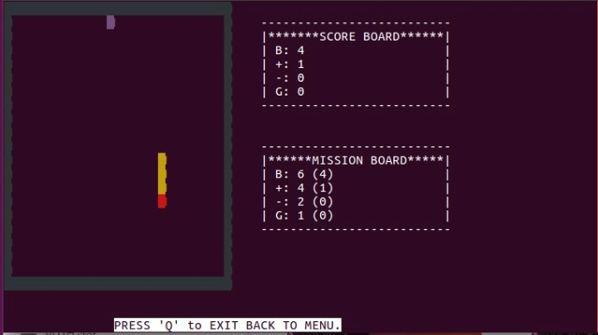

**-**게임 시작 첫 화면이다. 방향키를 이용하여 snake를 움직이며, 현재 이동방향과 반대 방향으로는 갈 수 없다.

**-**초록색 item을 먹으면 몸의 길이가 1 증가하고, 보라색 item을 먹으면 몸의 길이가 1 감소한다.

**-**하늘색은 gate이며 두개가 한 쌍으로 등장한다. 하나의 게이트로 들어가면 다른 하나의 게이트로 나오게 된다.

**-**몸의 길이가 3보다 작아지거나 snake가 벽에 닿으면 게임이 종료된다.

-MISSION BOARD의 미션을 충족시키면 다음 stage로 넘어갈 수 있다.

**-**게임을 종료하고 싶으면 ‘Q’키를 누르면 된다. 첫 화면으로 돌아갈 수 있다.

-미션을 통과하면 나오는 화면이다. ‘N’키를 누르면 다음 스테이지로 넘어간다.

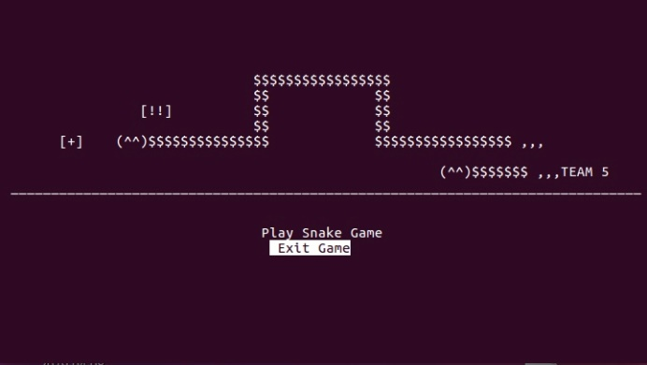

-게임을 즐긴 후 종료하고 싶으면 Exit Game을 ‘Enter’키로 누른다.

## 설치 방법

### 컴파일

* 개발OS: Linux Ubuntu 16.04 LTS
* Version: C++ 14
* Compile Command: **make**

### 실행

* Command: **./snake_ncurses**